**JURUSAN TEKNIK INFORMATIKA**

**FAKULTAS TEKNOLOGI INFORMASI**

**IINSTITUT TEKNOLOGI SEPULUH NOPEMBER**

**USULAN TUGAS AKHIR**

1. **IDENTITAS PENGUSUL**

**NAMA : Sofian Arifianto**

**NRP : 5107 100 030**

**DOSEN WALI : Prof.Ir.Handayani Tjandrasa ,M.Sc, Ph.D**

1. **JUDUL TUGAS AKHIR**

“*Pengembangan Sistem E-Learning yang Adaptif Untuk Pelatihan dan Tes TOEFL* ”

1. **LATAR BELAKANG**

Periode saat ini, Bahasa Inggris merupakan bahasa yang sudah menjadi bahasa Internasional. Oleh karena itu, kita sebagai mahasiswa dituntut memiliki kemampuan bahasa inggris ini dengan baik. Banyak parameter yang menentukan sebesar apa kualitas dari bahasa inggris yang kita kuasai. Salah satu diantaranya adalah dengan melakukan tes TOEFL*(Test of English as a Foreign Language)*.

Tes TOEFL sendiri dirancang untuk mengukur penguasaan bahasa inggris seseorang. Tes TOEFL memiliki beberapa bagian tes. Diantaranya adalah *Listening Comprehension,* 50 soal*, Structure & Write Expression,* 40 soaldan *Reading Comprehension* sebanyak 50 soal*.* Apabila nilai dari tes TOEFL kita memenuhi standart yang ditentukan, bisa dibilang kita memiliki kemampuan bahasa inggris yang bagus.

Untuk lulus dalam tes TOEFL tidak mudah. Sebaiknya sebelum melakukan tes, dilakukan latihan terlebih dahulu. Agar nantinya nilai yang dicapai bisa maksimal. Seperti kita ketahui, banyak dari kita yang mengikuti tes TOEFL tanpa latihan terlebih dahulu dengan alasan mencoba. Hal ini selain membuang waktu, juga akan membuang biaya yang dikeluarkan dalam tes tersebut.

Oleh karena itu, sistem ini dibuat untuk membantu seseorang dalam melaksanakan tes TOEFL dan latihan–latihan secara intranet. Dengan begitu, diharapkan kedepannya bisa mencapai nilai yang maksimal.   
 Pre-Test TOEFL harus dilalui terlebih dahulu sebelum melangkah menuju tes TOEFL yang sebenarnya. Hal ini bertujuan agar pengguna bisa dengan lebih mantap dalam mengerjakan tes TOEFL kedepannya.

1. **TUJUAN**

Tugas Akhir ini memiliki tujuan yaitu untuk menghasilkan suatu aplikasi latihan dan tes TOEFL yang berjalan secara intranet dan adaptif. Maksudnya, sistem akan menganalisa dimana kelemahan pengguna saat melakukan pre-tes. Jika pengguna belum bisa memenuhi standart, maka pengguna belum bisa melakukan test TOEFL yang sebenarnya dan masih harus melakukan Pre-Test lagi sesuai dengan kelemahan yang dimiliki.

1. **PERMASALAHAN**

Adapun yang menjadi permasalahan utama dalam tugas akhir ini :

1. Bagaimana membuat sistem untuk menghitung nilai TOEFL dan mengetahui bagian mana yang menjadi kelemahan pengguna.
2. Bagaimana membuat sistem dimana soal yang diberikan sesuai dengan kelemahan pengguna.
3. Bagaimana membuat sistem tes pelatihan untuk pengguna sebelum pengguna memiliki hak akses untuk melakukan tes yang sesungguhnya.
4. Bagaimana membuat sistem yang bisa diakses oleh pengguna secara mudah..
5. **BATASAN MASALAH**

Dari permasalahan yang telah diuraikan di atas, terdapat beberapa batasan masalah terhadap tugas akhir ini, yaitu :

1. Sistem akan menghitung dan menganalisa dibagian mana kelemahan TOEFL pengguna.
2. Sistem hanya akan memberikan soal-soal dibagian tertentu (misalnya *Structure & Write Expression*) sesuai dengan kelemahan TOEFL pengguna.
3. Sistem memiliki 2 tipe latihan. Pre-Test dan Tes. Tes TOEFL hanya akan dapat diakses oleh penguna jika pengguna tersebut telah berhasil menyelesaikan Pre-Test.
4. Sistem ini hanya bisa diakses di dalam jaringan intranet.
5. Bahasa Pemrograman yang diguanakan adalah PHP&MySql, serta memanfaatkan Dokeos.
6. **RINGKASAN ISI TUGAS AKHIR**

Pada Tugas Akhir ini, penulis mengusulkan membuat suatu aplikasi yang digunakan untuk pelatihan dan tes TOEFL secara online dalam jaringan intranet.

Dalam aplikasi ini, penulis memanfaatkan Dokeos untuk mendukung aplikasi yang akan dibuat. Menurut situs resminya www.dokeos.com, Dokeos adalah Learning Management System yang telah digunakan oleh lebih 600 perusahaan dan administrasi publik dalam membangun *e-learning* dan *blended* *learning* program

Dokeos sendiri merupakan *e-learning tools* untuk aplikasi berbasis web yang dikembangkan oleh GNU GPL dan di dukung oleh dunia internasional. Sistem Dokeos ini merupakan sistem yang bagus untuk mendukung pembelajaran dan sangat mudah digunakan.

Berikut adalah struktur dari LMS Dokeos.

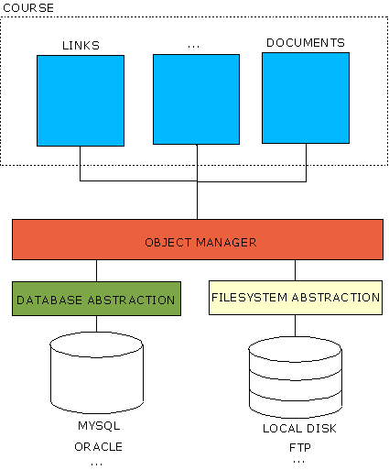

Gambar 1. Struktur Dokeos

Untuk Sistem pembelajaran & tes TOEFL yang penulis buat, ada 2 tipe macam tes. Pre-Test atau latihan dan tes TOEFL yang sebenarnya. Untuk dapat melakukan tes TOEFL yang sebenarnya, pengguna harus bisa lulus dalam mengerjakan Pre-Test terlebih dahulu. Jika tidak, maka pengguna belum bisa menggunakan tes TOEFL tersebut.

Sistem ini juga mengidentifikasi kelemahan TOEFL pengguna melalui latihan yang diberikan. Dengan hal itu, hal yang menjadi kelemahan pengguna bisa dilatih secara terus – menerus hingga bisa mendapatkan nilai yang cukup. Sistem ini dibangun dengan memanfaatkan LMS Dokeos, sehingga akan memudahkan pengguna dalam menjalankannya. Sebelumnya pengguna harus mendaftar terlebih dahulu agar bisa menjalankan sistem pelatihan & tes TOEFL ini.

Adapun gambar alur sistem yang akan dibuat adalah sebagai berikut :

Registrasi

Pre-Test TOEFL

Hasil Pre-Test

Test TOEFL

Gambar 2. Alur Sistem Pelatihan & Tes TOEFL

Sistem pelatihan tes TOEFL ini juga memanfaatkan VoIP (*Voice over Internet Protocol*). Menurut R. Anton Raharja, VoIP adalah teknologi yang memanfaatkan *Internet Protocol* untuk menyediakan komunikasi *voice* secara elektronis dan *real-*time. Pada sistem yang akan penulis buat, VoIP dimanfaatkan supaya pengguna bisa saling berkomunikasi dengan admin, dengan harapan agar pengguna juga bisa berlatih dalam hal *conversation*.

Pengguna akan bisa mengajak berbicara dengan admin melalui layanan VoIP ini. Namun, akan hanya ada satu percakapan saja (*One-to-*One) antara admin dengan pengguna.

Berikut adalah integrasi LMS (*Learning Management System*) dengan VoIP (*Voice over Internet Protocol*).

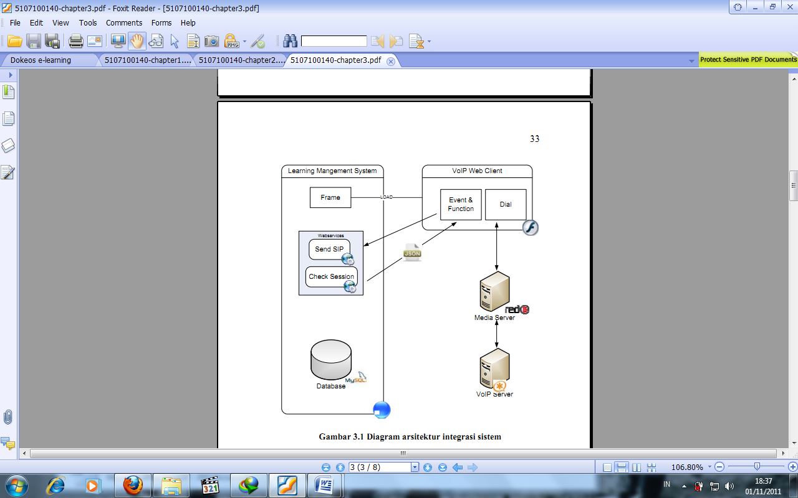

Gambar 3. Diagram Arsitektur Integrasi Sistem.

1. **METODOLOGI**

Metodologi yang akan dilakukan dalam Tugas Akhir ini memiliki beberapa tahapan, di antaranya sebagai berikut:

1. **Studi Literatur**

Pada tahap ini dilakukan pemahaman kepustakaan tentang sistem perangkat lunak yang akan dibuat seperti Learning Manajemen System Dokeos, aturan-aturan yang terdapat pada Tes TOEFL serta Pemrograman PHP & MySQL.

1. **Perancangan Sistem**

Pada tahap ini dilakukan pengumpulan dan analisis data terhadap kebutuhan sistem. Dari proses tersebut selanjutnya dirumuskan rancangan sistem yang bisa memberikan pemecahan masalah tersebut.

Mencari data dari soal – soal TOEFL yang akan menjadi test nantinya, dan mencari tahu apa yang menjadi penilaian dari sistem TOEFL selama ini. Sehingga nantinya sistem yang dibuat bisa berjalan dengan semestinya, selain itu ditahap ini penulis juga merancang bagaimana pengguna hanya bisa melakukan tes TOEFL jika pengguna berhasil menyelesaikan pre-Tes atau latihan dengan baik. Sistem juga menganalisa dibagian mana kelemahan pengguna di dalam melakukan pre-Tes ini. Sehingga nantinya, sistem hanya akan memberikan soal-soal yang menjadi kelemahan dari pengguna.

1. **Implementasi**

Pada tahap ini dilakukan implementasi terhadap rancangan bangun sistem yang telah dibuat. Pembuatan sistem aplikasi sudah mulai dilakukan sesuai dengan rancangan sistem yang ada.

Database yang menjadi soal dari TOEFL sudah di proses untuk di masukkan ke dalam database MySQL dan mengkonfigurasikan dengan dokeos yang dibangun dengan bahasa pemrograman PHP.

1. **Pengujian dan Evaluasi**

Dalam tahap ini dilakukan pengujian dan evaluasi terhadap sistem aplikasi yang telah kita buat berdasarkan rancang bangun yang telah ada. Sehingga apabila ada suatu *bug* atau terjadi masalah di dalam sistem, dapat diketahui lebih awal dan bisa diperbaiki demi membangun sistem yang baik.

Pengujian diantaranya adalah pengguna harus bisa melakukan registrasi, melakukan Pre-Tes dan Tes TOEFL sesuai dengan tujuan yang telah disebutkan sebelumnya. Sehingga kedepannya sistem aplikasi ini bisa berjalan dengan baik.

1. **Penyusunan Buku Tugas Akhir**

Tahap terakhir merupakan penyusunan laporan yang memuat dokumentasi pelaksanaan tugas akhir yang mencakup seluruh konsep, teori, implementasi, serta hasil dari ujicoba dari aplikasi yang telah dibuat. Secara garis besar, Buku Tugas Akhir yang nantinya akan dibuat terdiri dari beberapa bagian antara lain :

1. Bab I. Pendahuluan yang berisi latar belakang, permasalahan, tujuan, batasan permasalahan, metodologi, dan sistematika penulisan.
2. Bab II. Landasan Teori mencakupi dasar ilmu yang mendukung pembahasan tugas akhir ini.
3. Bab III. Desain Aplikasi.
4. Bab IV. Implementasi. Aplikasi yang telah dibuat akan dilakukan pembuatan aplikasi yang dibangun dengan komponen-komponen yang telah ada yang sesuai dengan permasalahan dan batasannya yang telah dijabarkan pada bab pertama.
5. Bab V. Uji Coba dan Analisis Hasil akan dilakukan uji coba berdasarkan parameter-parameter yang ditetapkan dan dilakukan analisis terhadap hasil uji coba tersebut.
6. Bab VI. Penutup yang berisi simpulan yang dapat diambil dari tugas akhir ini beserta saran untuk pengembangan selanjutnya
7. **JADWAL KEGIATAN**

|  |  |  |  |  |  |  |  |  |  |  |  |  |  |  |  |  |  |  |  |
| --- | --- | --- | --- | --- | --- | --- | --- | --- | --- | --- | --- | --- | --- | --- | --- | --- | --- | --- | --- |
| **No.** | **Kegiatan** | **Bulan** | | | | | | | | | | | | | | | | | |
| **1** | | | | **2** | | | | **3** | | | | | **4** | | | | |
| 1. | Studi Literatur |  |  |  |  |  |  |  |  |  |  |  |  |  | |  |  |  |
| 2. | Perancangan Sistem |  |  |  |  |  |  |  |  |  |  |  |  |  | |  |  |  |
| 3. | Implementasi & Pembuatan Sistem |  |  |  |  |  |  |  |  |  |  |  |  |  | |  |  |  |
| 4. | Uji Coba dan Evaluasi |  |  |  |  |  |  |  |  |  |  |  |  |  | |  |  |  |
| 5. | Penyusunan Buku Tugas Akhir |  |  |  |  |  |  |  |  |  |  |  |  |  | |  |  |  |

1. **DAFTAR PUSTAKA**
2. ilo_world: *Dokeos, Course Management System*. (2007). <http://iloworld.blogspot.com/2007/12/dokeos-course-manajement-system.html>. Diakses tera khir pada 31 Oktober 2011 pukul 21:00.
3. *TOEFL Preparation*. <http://kursusinggris.wordpress.com/toefl-test-of-english-as-a-foreign-language-adalah-tes-bahasa-inggris-yang-dirancang-untuk-mengukur-penguasaan-bahasa-inggris-mereka-yang-bahasa-ibunya-bukan-bahasa-inggris-tes-ini-dikembangkan-dan/>. Diakses terakhir pada 31 Oktober 2011 pukul 21:22.
4. *E-Learning Management System.* <http://www.dokeos.com>. Diakses terakhir pada tanggal 1 November 2011 pukul 21:05.
5. Wallingford, Ted.2005.*Switching to VoIP*. O’Reilly. Gravenstein Highway North, Sebastopol.
6. Dokeos LCMS Design. (2011).

<http://www.dokeos.com/wiki/index.php/Dokeos_LCMS_design>. Diakses terakhir pada 1 November 2011 pukul 22:10.

[6].R. Anton Raharja. (July 2006). *VoIP Fundamental*.

**LEMBAR PENGESAHAN**

Surabaya, 1 November 2011

Menyetujui,

Dosen Pembimbing I

**Ir. Muhammad Husni, M.Kom**

NIP. 19600221 198403 1 001

Menyetujui,

Dosen Pembimbing II

**Erina Letivina Anggraini, S.Kom**

NIP. 051100117